渡农委〔2021〕86号

重庆市大渡口区农业农村委员会
关于转发《重庆市农业农村委员会办公室关于开展2021年“安全生产月”活动，持续推进“农业安全知识大宣教大普及”的通知》的通知

各镇农业服务中心，机关各科室、委属各单位：
为贯彻落实习近平总书记关于安全生产重要论述，持续推进农业安全知识宣教，按照市农业农村委的统一部署，我委决定，在全区农业农村系统组织开展2021年“农业安全知识大宣教 大普及”活动，现将《重庆市农业农村委员会办公室关于开展2021年“安全生产月”活动持续推进“农业安全知识大宣教大普及”的通知》（渝农办发〔2021〕74号）转发给你们，请你们结合实际扎实开展此项工作。
联系人：宁婵，联系电话：68550092。

附件：重庆市农业农村委员会办公室关于开展2021年“安全生产月”活动，持续推进“农业安全知识大宣教大普及”的通知

重庆市大渡口区农业农村委员会
2021年5月27日
附件

渝农办发〔2021〕74号

重庆市农业农村委员会办公室
关于开展2021年“安全生产月”活动
持续推进“农业安全知识大宣教大普及”的通知

各区县（自治县）农业农村委、畜牧兽医局（中心），重庆高新区改革发展局，万盛经开区农林局，直属各单位，机关各处室：
为深入贯彻落实习近平总书记关于安全生产重要论述，持续推进农业安全知识宣教，按照《关于开展2021年全市“安全生产月”活动的通知》（渝安办〔2021〕42号）总体安排，我委决定，在全市农业农村委系统组织开展2021年“农业安全知识大宣教大普及”活动。现将有关事项通知如下。
一、突出活动主题，推动学习贯彻习近平总书记关于安全生产重要论述精神走深走实
全市农业农村委系统要结合正在开展的党史学习教育，加强对习近平总书记关于安全生产重要论述的学习，要纳入党委（党组）理论学习中心组进行专题学习，要组织观看《生命重于泰山——学习习近平总书记关于安全生产重要论述》电视专题片，教育引导各级领导干部强化“人民至上、生命至上”理念，更好统筹发展和安全，切实把安全责任扛在肩上、落在行动上，以实际行动和实际效果做到“两个维护”。
二、坚持问题导向，推动安全生产百日攻坚行动落实落地
一是全面深入抓隐患排查治理。结合《关于开展农业行业领域安全生产大排查大整治大执法专项整治百日行动的通知》（渝农发〔2021〕26号）要求，紧盯行业重点，深入一线对重点区域、重点企业、重点部位开展不留死角、不留隐患、不留盲区的安全生产大检查，及时排查整治安全隐患，严厉查处各种违法违章生产行为。二是对标对表抓问题整改落实。对照《2020年度国务院安全生产和消防工作考核巡查反馈问题整改责任清单》（渝安委〔2021〕11号）要求，结合《农业行业领域安全生产“两个不到位、两个不扎实”问题表现和整改措施清单》（渝农发〔2021〕14号）内容，扎实抓整改，从根本上消除事故隐患，从根本上解决突出问题。
三、明确宣传重点，确保安全常识宣传内容精细易懂
一是普及生产安全常识。全面普及农村居民农机安全操作规程，特别是变型拖拉机驾驶常识；受限空间作业防中毒及救援常识，特别是沼气池清掏安全等生产安全常识。二是普及生活安全常识。普及农村居民在用电用气、交通出行、消防常识、农村用火、木质结构房屋防火及应急逃生、河塘水库、地窖、下水道、泡菜池、深井、废井等方面安全知识和作业技能，重点突出冬季烤火取暖中毒、儿童防溺水、摩托车乘坐等易发高发事故的安全知识宣传教育。三是普及自然灾害防范常识。大力普及雨雪、低温、洪灾、旱灾、冰雹、暴风雨、泥石流等自然灾害的防灾减灾及逃生基本常识。
四、创新宣传方法，推动农村安全知识大宣教大普及活动精准有效
一是要充分挖掘资源。要把安全宣传教育纳入文化下乡、科技下乡和法制下乡等活动中去。依托党员、团员志愿者队伍，借力发展农旅、农耕文化契机，创作编排贴近生活的节目，在农闲、节庆、民俗活动等时机组织开展书画展示、文艺演出等喜闻乐见的安全文艺活动。二是要全面用活载体。利用乡村广播、村民大会、村民议事会等传统手段宣传学习安全生产知识；利用手机报、政务网、公众号、抖音、微信等快捷推送安全生产知识；利用专栏专题全面报道安全生产知识，实实在在使宣教内容入村、入户、入民。三是要大力开展警示教育。选取近年来沼气、农机、畜禽屠宰等行业典型事故案例，以抖音、微电影、动漫、图文等形式，反复在农业农村部门的各类培训班、培训会上播放，在企业、乡村等地巡回展播，扩大警示教育覆盖面和影响力，不断提高农机手、屠宰工等各类人员安全生产意识，督促落实安全生产主体责任。
请各区县（自治县）农业农村行政主管部门，及时提供活动期间好的做法、特色活动的视频、图片、文字等电子版资料。
安全生产月宣传资料百度网盘下载地址：
https://pan.baidu.com/s/1HB9OvpYVMZ3DkOhOhKTnwg
提取码：2qtq
联系人：市农业农村委农产品质量安全监管处 范永洋，电话：89133706、15086664666，E-mail: cqnwaqc@163.com。

附件：1. 农村密闭空间作业安全常识宣传画
2. 农村安全知识宣传画（卡）
3. 农村安全常识宣传标语
4. 农村安全常识广播稿
5. 家庭应急物资储备建议清单

重庆市农业农村委员会办公室
2021年5月21日
附件1
农村密闭空间作业安全常识宣传画

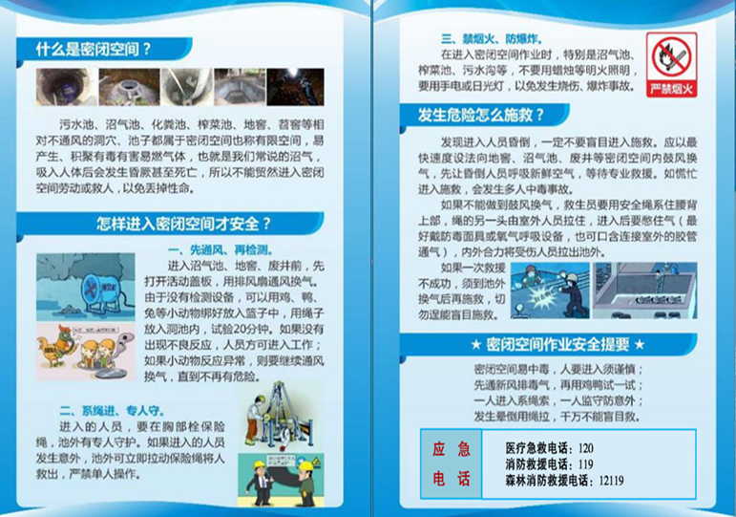

附件2

农村安全知识宣传画（卡）
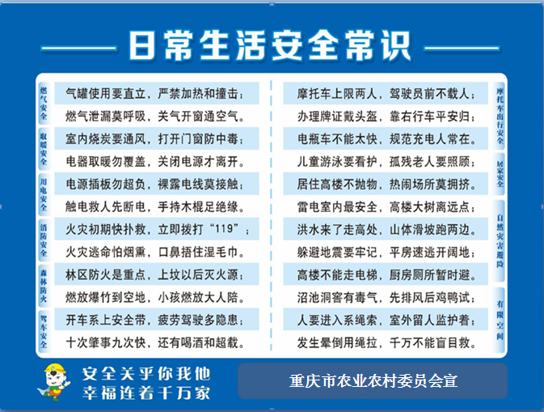
附件3

农村安全常识宣传标语

1.生命至上，安全第一
2.生命最宝贵，安全大于天
3.道路千万条，安全第一条
4.生命只有一次，安全莫当儿戏
5.平安农机进万家，家家开放幸福花
6.平安农机始于心，安全生产践于行
7.密闭空间易中毒，人要进入须谨慎
8.事故发生莫慌乱，科学救援才靠谱
9.室内烧炭要通风，打开门窗防中毒
10.电源插板勿超负，电器短路易着火
11.乱拉电线埋隐患，专人铺设才规范
12.自然灾害猛如虎，防灾减灾心有数
13.上坟烧纸放鞭炮，引发山火罪难逃
14.沼气安全警钟日日鸣，平安大道日日行
15.路好车好安全最好，慢行快行平安就行
16.大力增强渔民安全意识，提高渔民安全生产技能
附件4
农村安全常识广播稿

第一篇 闭密空间作业安全与应急救援
亲爱的朋友们，欢迎收听安全小喇叭，我们一起学安全、保平安、奔小康。
近年来，多地农村发生密闭空间中毒死亡的悲剧，轻的伤亡一人，重的伤亡一家人。那么什么是密闭空间？密闭空间有哪些危害？我们怎么防范呢？下面我就来讲一讲密闭空间的安全常识。
污水池、沼气池、化粪池、榨菜池、地窖等相对不通风的洞穴、池子都属于密闭空间也称有限空间，易产生、积聚有毒有害易燃气体，也就是我们常说的沼气，吸入人体后会发生昏厥甚至死亡，所以不能贸然进入密闭空间劳动或救人，以免丢掉性命。
进入沼气池、地窖等密闭空间前，要先把盖板或门揭开通风1-2天，并用电风扇向池内鼓风以排除残存的沼气，再放进鸡鸭兔狗等小动物试一试，如没有异常现象发生，在监护人员的监护下方能进入，进入人员还必须身系保险绳连接室外，如果进入人员发生意外，室外监护人立即拉扯保险绳将人救出，并迅速送医抢救，切忌一人晕倒众人盲目进洞施救。
同时，进入密闭空间，千万不能用蜡烛、火柴等明火照明，要用手电筒或日光灯，以免发生烧伤或爆炸事故。
重庆市农业农村委员会再次提醒您，密闭空间易中毒，人要进入须谨慎，先通风排毒气，再用鸡鸭试一试，1人进入1人守，身系绳索防意外，发生晕倒用绳拉，千万不能盲目救。
这个安全知识您学会了吗，希望能对您的生产生活有所帮助。您的平安，我的心愿，朋友们，再见！

第二篇 交通出行安全篇
亲爱的朋友们，欢迎收听安全小喇叭，我们一起学安全、保平安、奔小康。这次我给大家讲讲交通出行方面的安全常识。
村民朋友们在外出时，不要因为贪图方便或价格便宜，就选择乘坐货车、拖拉机、农用四轮车非客运车辆出行，不能人与货物挤在一起，更不能乘坐非法营运的黑车，因为乘坐这些车辆出行，存在较大的安全风险，一旦发生事故或纠纷，将无法得到法律的保护。
在开车出行的时候，一定要遵守交通规则，不要超速、超载行驶，行驶途中，要注意观察，不要强行超车、强行会车，更不要开赌气车。在经过急弯陡坡、临水临崖路段的时候，要精力集中，减速慢行。在节假日、赶集或经过人行道的时候，要注意避让行人，养成文明的开车习惯。千万不能酒后驾车，一定做到喝酒不开车、开车不喝酒。
在骑行或乘坐摩托车、电动车时，一定记住“有牌证、戴头盔、限两人、靠右行”。
这个安全知识您学会了吗，希望能对您的生活有所帮助。您的平安，我的心愿，朋友们，再见！

第三篇 防雷电安全篇
亲爱的朋友们，欢迎收听重庆安全小喇叭，我们一起学安全、保平安、奔小康。 这次我给大家讲讲防雷电的安全常识。
雷电属于一种自然现象，但是不加以防范，将可能导致人员伤亡和财产损失。因此，雷雨天气不要在室外劳作。
在室外，切勿在大树、高塔下躲雨，要远离电线、变电器等输电设施，不要接触带金属的铁丝网、车棚、金属门窗等，因为较高的物体和金属容易传输雷电。如果在空旷的野外，要尽量蹲下身体，双脚尽量靠拢。
外出时，不要开摩托车、骑自行车，封闭的汽车内较为安全。身上不携带金属物品，不使用带金属柄的伞，不要把锄头、铁揪、钓鱼竿等扛在肩上，切忌在水面上游泳或进行其它水面活动。
在室内，要注意关闭门窗，切断家用电器的电源，并拔掉电线插头，尽量不要在此时使用手机和电脑，不要接触金属自来水管等从户外进入的金属体。
防雷电的安全知识您学会了吗，希望能对您和生活有所帮助。您的平安，我的心愿，朋友们，再见！

第四篇 防火灾安全篇
亲爱的朋友们，欢迎收听重庆安全小喇叭，我们一起学安全、保平安、奔小康。这次我给大家讲讲防火灾的安全常识。
在日常生活中，我们一定要给家里的老人和小孩经常提醒防火安全，家里的火柴、打火机、酒精、汽油等容易引发火灾的物品一定要妥善放置。
在房前屋后，不要堆放过多的枯草、柴火等易燃物，避免因失火造成大的灾害。厨房最易引发火灾，要做到灶门要清、水缸要满，炉灶扒出的炉灰，最好放在炉灶内，如急需外出，要及时用水将余火浇灭，以防余火引燃可燃物或死灰复燃。
室内取暖时，要特别注意安全，我市曾发生了多起室内炭火取暖的安全事故。室内炭火取暖，一定要打开门窗保持通风，防止在密闭的房间内发生一氧化碳中毒。用电取暖时，烤火炉上不要覆盖衣服，电线插板不能超负荷，成年人离开要关掉电源，防止发生火灾。
在野外，不要随意焚烧秸秆、稻草、垃圾、树叶、茅草等杂物。上坟、烧香、烧纸、放鞭炮时也要防止引起火灾，烧纸前应清理周围的可燃物，燃烧后应处理好余灰余火，防止余火复燃，酿成火灾。特别要避免在树林旁边用火，避免引起森林火灾。
家中有养鸡、养鸭、养猪的养殖场或种植蔬菜、花卉的大棚，一定要加强安全用火用电的管理，尤其是塑料薄膜、稻草帘、泡沫保温层等易燃物，应与供热管道及用电线路保持一定的安全距离，防止引发火灾。
防火用火的安全知识您学会了吗，希望能对您和生活有所帮助。您的平安，我的心愿，朋友们，再见！

第五篇 防地质滑坡灾害篇
亲爱的朋友们，欢迎收听重庆安全小喇叭，我们一起学安全、保平安、奔小康。
地质滑坡，是农村常见的自然灾害之一，通常表现为斜坡上的土体或者岩体，受河流冲刷、地下水活动、地震及人工挖掘等因素影响，整体或者分散地顺坡向下滑动垮塌。地质滑坡又俗称为“走山”、“垮山”、“地滑”、“土溜”等。出现地质滑坡往往会导致大量的人员、动物伤亡以及房屋、庄稼等损失。
当你遇到地质滑坡正在或将要发生时，应该怎么办？
接到滑坡预警或发现险情出现时，一定要听从统一安排，迅速撤离，不要因为贪恋财物耽误了最佳撤离时间。撤离时，应保持冷静，不能慌乱，要迅速环顾四周，向较为安全的地段撤离。通常，向滑坡体两侧跑为最佳方向，向上或向下跑均是很危险的。当你无法继续逃离时，应迅速抱住身边的树木等固定物体，可躲避在结实的障碍物下，或蹲在地坎、地沟里。同时，要注意保护好头部，可利用身边的衣物裹住头部。滑坡停止后，不应立刻回家，因为滑坡会连续发生，贸然回家，可能遭到第二次滑坡的侵害。
那么，地质滑坡发生前常有哪些异常征兆呢？
滑坡之前，在滑坡前缘坡脚处，有堵塞多年的泉水涌出现象，或者出现泉水（水井）突然干枯、井（钻孔）水位突变等类似的异常现象；在滑坡体中、前部出现横向及纵向放射状裂缝，在滑坡体前缘坡脚处，土体出现隆起现象；有岩石开裂或被挤压的声响；动物出现惊恐异常，如猪、狗、牛惊恐不宁，不入睡，老鼠乱窜不进洞，树木枯萎或歪斜等。如果遇到这些情况，应立即报告邻近的村、乡、县等有关政府或单位，以便组织有关政府、单位、救援队及专家参加抢险救灾活动。
地质滑坡的安全知识您学会了吗，希望能对您的生产生活有所帮助。您的平安，我的心愿，朋友们，再见！
附件5

家庭应急物资储备建议清单（基础版）
分类 | 序号 | 物品名称 | 功能用途 | 适用灾害
自救逃生工具 | 1 | 灭火器 | 扑灭火源(建议配备气溶胶灭火器，可扑救电线、电器、油锅着火)。 | 火灾
自救逃生工具 | 2 | 灭火毯 | 扑灭油锅、燃气灶着火，隔离热源及火焰或披覆身上逃生。 | 火灾
自救逃生工具 | 3 | 呼吸面罩 | 消防过滤式自救呼吸器，用于火灾逃生使用。 | 火灾
自救逃生工具 | 4 | 逃生缓降器 | 较高楼层逃生。 | 所有灾种
自救逃生工具 | 5 | 多功能组合钳 | 有剪刀、刀锯、螺丝刀、钢钳等组合功能，车内配备可切割安全带。 | 所有灾种
自救逃生工具 | 6 | 破窗器 | 用于室内和车内，破碎破璃窗。 | 所有灾种
预警求救工具 | 7 | 烟雾报警器 | 遇到浓烟可以发出火灾警报声音。 | 火灾
预警求救工具 | 8 | 收音机 | 可接收广播，通信网络中断情况下，了解最新灾情（建议带备用电池）。 | 所有灾种
预警求救工具 | 9 | 多功能强光  应急手电筒 | 具有强光、爆闪、语音报警功能（建议配备具有防水功能的）。 | 所有灾种
预警求救工具 | 10 | 救生哨 | 可吹出高频求救信号(建议选择无核设计)。 | 所有灾种
生活用品 | 11 | 毛巾、纸巾、湿纸巾 | 用于个人卫生清洁。 | 所有灾种
生活用品 | 12 | 矿泉水 | 应急情况下生活保障。 | 所有灾种
生活用品 | 13 | 方便食品 | 应急情况下生活保障。 | 所有灾种
医疗药品 | 14 | 常用医药品 | 抗感染、抗感冒、抗腹泻类非处方药。 | 所有灾种
医疗药品 | 15 | 医用材料 | 创口贴、纱布绷带等用于外伤包扎的医药材料。 | 所有灾种
医疗药品 | 16 | 碘伏棉棒 | 处理伤口、消毒、杀菌。 | 所有灾种
家庭应急物资储备建议清单（扩充版）
分类 | 序号 | 物品名称 | 功能用途 | 适用灾害
自救逃生工具 | 1 | 灭火器 | 扑灭火源(建议配备气溶胶灭火器，可扑救电线、电器、油锅着火)。 | 火灾
自救逃生工具 | 2 | 灭火毯 | 扑灭油锅、燃气灶着火，隔离热源及火焰或披覆身上逃生。 | 火灾
自救逃生工具 | 3 | 呼吸面罩 | 消防过滤式自救呼吸器，用于火灾逃生使用。 | 火灾
自救逃生工具 | 4 | 逃生缓降器 | 较高楼层逃生。 | 所有灾种
自救逃生工具 | 5 | 多功能组合钳 | 有剪刀、刀锯、螺丝刀、钢钳等组合功能，车内配备可切割安全带。 | 所有灾种
自救逃生工具 | 6 | 破窗器 | 用于室内和车内，破碎破璃窗。 | 所有灾种
自救逃生工具 | 7 | 救生衣 | 用于水上救援。 | 洪灾
自救逃生工具 | 8 | 雨衣 | 用于防风防雨。 | 洪灾
预警求救工具 | 9 | 烟雾报警器 | 遇到浓烟可以发出火灾警报声音。 | 火灾
预警求救工具 | 10 | 收音机 | 可接收广播，通信网络中断情况下，了解最新灾情（建议带备用电池）。 | 所有灾种
预警求救工具 | 11 | 多功能强光  应急手电筒 | 具有强光、爆闪、语音报警功能（建议配备具有防水功能的） 。 | 所有灾种
预警求救工具 | 12 | 救生哨 | 可吹出高频求救信号(建议选择无核设计)。 | 所有灾种
水和食品 | 13 | 矿泉水 | 基本生活保障 | 所有灾种
水和食品 | 14 | 饼干、压缩饼干、方便面、罐头、巧克力等方便食品 | 基本生活保障 | 所有灾种
水和食品 | 15 | 婴儿奶粉、儿童特殊食品 | 婴儿、儿童食品。 | 所有灾种
水和食品 | 16 | 流质易消化、低脂低糖等食品 | 老年人、糖尿病、高血压等特殊人群食品。 | 所有灾种
水和食品 | 17 | 维生素补充剂 | 用于生存和营养需求。 | 所有灾种
生活用品 | 18 | 防风防水火柴、长明蜡烛 | 用于生火、照明。 | 所有灾种
生活用品 | 19 | 充电宝 | 用于手机、电筒等充电。 | 所有灾种
生活用品 | 20 | 干湿纸巾 | 个人卫生 | 所有灾种
生活用品 | 21 | 毛巾、牙膏、牙刷 | 洗漱用品 | 所有灾种
生活用品 | 22 | 洗发水、沐浴露、香皂、肥皂 | 洗漱用品 | 所有灾种
生活用品 | 23 | 毛毯/睡袋 | 用于休息、保暖。 | 所有灾种
生活用品 | 24 | 手动剃须刀 | 洗漱用品 | 所有灾种
生活用品 | 25 | 备用内衣裤、轻便贴身衣物 | 日常用品 | 所有灾种
生活用品 | 26 | 帽子、手套、防水鞋 | 日常用品 | 所有灾种
生活用品 | 27 | 女性用品 | 孕妇用品、卫生巾等。 | 所有灾种
生活用品 | 28 | 驱蚊剂、消毒液 | 用于驱蚊、消毒。 | 所有灾种
生活用品 | 29 | 隐形眼镜、眼药水 | 用于近视人群。 | 所有灾种
应急药具 | 30 | 常用药品 | 抗感染、抗感冒、抗腹泻、止血等非处方药；根据家庭成员实际情况储备其他药品。 | 所有灾种
应急药具 | 31 | 口罩 | 用于个人健康防护。 | 所有灾种
应急药具 | 32 | 碘伏、酒精、棉签 | 创口消毒。 | 所有灾种
应急药具 | 33 | 医用纱布、绷带、创口贴、止血带、压脉带等 | 外伤包扎、止血。 | 所有灾种
应急药具 | 34 | 体温计、剪刀、镊子、医用橡胶手套等 | 医疗救护辅助工具。 | 所有灾种
重要物品 | 35 | 身份证 | 用于身份认证，妥善保管。 | 所有灾种
重要物品 | 36 | 户口本 | 用于身份认证，妥善保管。 | 所有灾种
重要物品 | 37 | 结婚证 | 用于身份认证，妥善保管。 | 所有灾种
重要物品 | 38 | 出生证 | 用于身份认证，妥善保管。 | 所有灾种
重要物品 | 39 | 机动车  驾驶证 | 用于身份认证，妥善保管。 | 所有灾种
重要物品 | 40 | 护照 | 用于身份认证，妥善保管。 | 所有灾种
重要物品 | 41 | 钥匙 | 用于财产保护，集中收纳，防水防腐防火保存。 | 所有灾种
重要物品 | 42 | 房屋使用产权证 | 用于财产保护，集中收纳，防水防腐防火保存。 | 所有灾种
重要物品 | 43 | 股票、债券等 | 用于财产保护，集中收纳，防水防腐防火保存。 | 所有灾种
重要物品 | 44 | 银行卡、存折 | 用于财产保护，集中收纳，防水防腐防火保存。 | 所有灾种
重要物品 | 45 | 保险保单 | 用于财产保护，集中收纳，防水防腐防火保存。 | 所有灾种
重要物品 | 46 | 适量现金 | 用于财产保护，集中收纳，防水防腐防火保存。 | 所有灾种
重要物品 | 47 | 纸、笔 | 用于留下重要信息及信息传递。 | 所有灾种
重要物品 | 48 | 家庭应急卡 | 用于紧急救援。建议正面附家庭成员照片、血型、常见疾病及情况、反面附家庭住址、家属联络方式、应急部门联系电话和紧急联络人联系方式。 | 所有灾种

重庆市农业农村委员会办公室 2021年5月21日印发

重庆市大渡口区农业农村委员会 2021年5月27日印发

